Документ предоставлен КонсультантПлюс
Приказ комитета государственной охраны объектов культурного наследия Волгоградской обл. от 17.04.2020 N 79 "Об утверждении предмета охраны объекта культурного наследия регионального значения "Винные склады (Гл. произв. корпус Волгоградского ликеро-водочного завода)", расположенного по адресу: Волгоградская область, г. Волгоград, Центральный район, ул. им. Пархоменко, 1"

КОМИТЕТ ГОСУДАРСТВЕННОЙ ОХРАНЫ ОБЪЕКТОВ
КУЛЬТУРНОГО НАСЛЕДИЯ ВОЛГОГРАДСКОЙ ОБЛАСТИ

ПРИКАЗ
от 17 апреля 2020 г. N 79

ОБ УТВЕРЖДЕНИИ ПРЕДМЕТА ОХРАНЫ ОБЪЕКТА КУЛЬТУРНОГО НАСЛЕДИЯ
РЕГИОНАЛЬНОГО ЗНАЧЕНИЯ "ВИННЫЕ СКЛАДЫ (ГЛ. ПРОИЗВ. КОРПУС
ВОЛГОГРАДСКОГО ЛИКЕРО-ВОДОЧНОГО ЗАВОДА)", РАСПОЛОЖЕННОГО
ПО АДРЕСУ: ВОЛГОГРАДСКАЯ ОБЛАСТЬ, Г. ВОЛГОГРАД, ЦЕНТРАЛЬНЫЙ
РАЙОН, УЛ. ИМ. ПАРХОМЕНКО, 1

В соответствии с Федеральным законом от 25 июня 2002 г. N 73-ФЗ "Об объектах культурного наследия (памятниках истории и культуры) народов Российской Федерации", Порядком определения предмета охраны объекта культурного наследия, включенного в единый государственный реестр объектов культурного наследия (памятников истории и культуры) народов Российской Федерации в соответствии со статьей 64 Федерального закона от 25 июня 2002 г. N 73-ФЗ "Об объектах культурного наследия (памятниках истории и культуры) народов Российской Федерации", утвержденным приказом Министерства культуры Российской Федерации от 13 января 2016 г. N 28, Положением о комитете государственной охраны объектов культурного наследия Волгоградской области, утвержденным постановлением Администрации Волгоградской области от 19 декабря 2016 г. N 697-п, приказываю:
1. Утвердить прилагаемый предмет охраны объекта культурного наследия регионального значения "Винные склады (Гл. произв. корпус Волгоградского ликеро-водочного завода)", расположенного по адресу: Волгоградская область, г. Волгоград, Центральный район, ул. им. Пархоменко, 1.
2. Настоящий приказ вступает в силу со дня его подписания и подлежит официальному опубликованию.

Председатель комитета
А.Ю.БАЖЕНОВ

Утвержден
приказом
комитета государственной
охраны объектов
культурного наследия
Волгоградской области
от 17 апреля 2020 г. N 79

ПРЕДМЕТ ОХРАНЫ ОБЪЕКТА КУЛЬТУРНОГО НАСЛЕДИЯ РЕГИОНАЛЬНОГО
ЗНАЧЕНИЯ "ВИННЫЕ СКЛАДЫ (ГЛ. ПРОИЗВ. КОРПУС ВОЛГОГРАДСКОГО
ЛИКЕРО-ВОДОЧНОГО ЗАВОДА)", РАСПОЛОЖЕННОГО ПО АДРЕСУ:
ВОЛГОГРАДСКАЯ ОБЛАСТЬ, Г. ВОЛГОГРАД, ЦЕНТРАЛЬНЫЙ РАЙОН,
УЛ. ИМ. ПАРХОМЕНКО, 1

Предметом охраны объекта культурного наследия регионального значения "Винные склады (Гл. произв. корпус Волгоградского ликеро-водочного завода)", расположенного по адресу: Волгоградская область, г. Волгоград, Центральный район, ул. им. Пархоменко, 1, являются:

N  п/п | Элементы предмета охраны | Описание элемента предмета охраны | Иллюстрации
1 | Градостроительные характеристики здания: | - местоположение и градостроительные характеристики здания, участвующего в формировании фронта застройки ул. им. Пархоменко, его роль в композиционно-планировочной структуре квартала, ул. им. Пархоменко, ул. Кубанской и ул. Новороссийской | 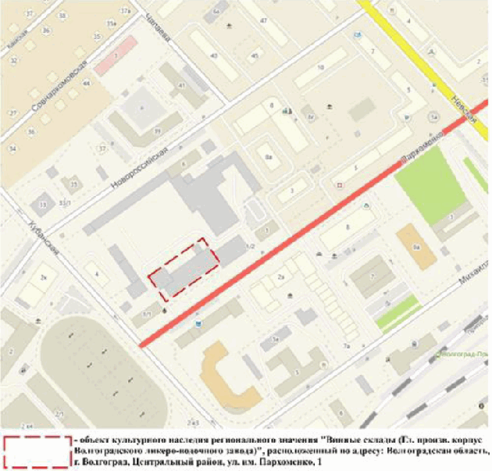  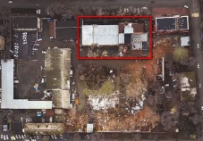
2 | Объемно-пространственная композиция здания | - прямоугольная в плане историческая часть здания в семнадцать световых осей и боковыми историческими частями в уровне 1-го этажа в три световые оси, продольной осью ориентированная вдоль линии северо-восток - юго-запад  (см. приложения 1 - 9);  - высотные отметки по венчающим карнизам и конькам кровли исторической части | 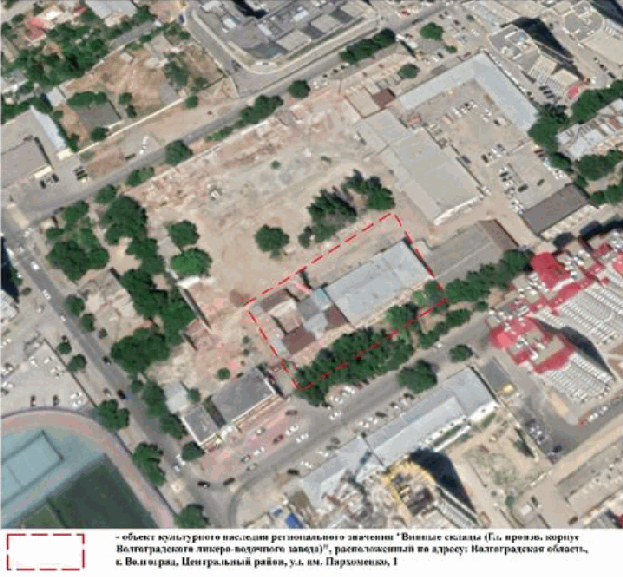  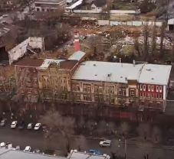
3 | Крыша | - конструкция, конфигурация, материалы и характер кровельного покрытия исторической части, а именно вальмовая форма крыши над левой частью здания в шесть световых осей в осях 2 - 7  (см. приложения 1, 6) | 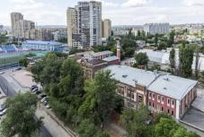
4 | Композиционное решение и архитектурно-художественное оформление юго-восточного фасада со стороны ул. им. Пархоменко | - характер, ритм  и размер вертикального  и горизонтального членения левой части юго-восточного фасада в шесть световых осей (в осях 2 - 7 согласно приложениям 2, 6), ее декоративное убранство, включающее в том числе следующие элементы: | 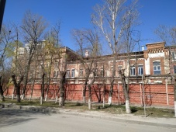
 |  | низкий, прямоугольный цоколь;  отлив оконных проемов первого этажа, выполненный в виде единой подоконной полочки, и прямоугольная ниша под ней;  оконные проемы первого этажа с лучковыми завершениями, декор проемов в виде лучковых штукатурных сандриков с замковыми камнями;  многопрофильная межэтажная тяга  с небольшими кронштейнами | 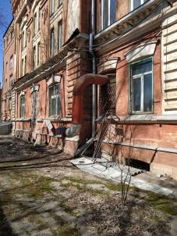
 |  | фланкирующие пилястры, муфтированные на уровне 1 этажа, с кирпичным декором в виде стилизованной консоли с уступами и нишей по центру на уровне верхней трети пилястр; | 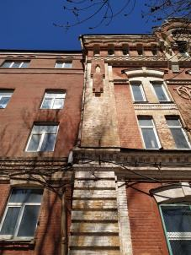
 |  | лучковые оконные проемы второго и третьего этажей в лучковых нишах; штукатурные лучковые сандрики с замковым камнем;  импосты с орнаментом в виде стилизованных колосьев;  четыре выступающие полочки с фигурной кирпичной кладкой над импостами с орнаментом;  простые прямоугольные подоконная и межэтажная тяга под оконными проемами третьего этажа в нишах между импостами; | 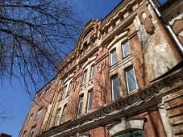
 |  | межэтажный карниз на уровне перекрытия 3-го этажа, декорированный фигурной кирпичной кладкой и сухариками; | 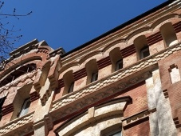
 |  | полукруглый фронтон, выделенный по центру полукруглой нишей с зубцами по низу; кронштейны фронтона декорированы "ступеньками" и арочными нишами;  венчающий ступенчатый карниз фронтона с сухариками;  многопрофильный карниз слабого выноса слева и справа от фронтона;  арочный профиль над оконными проемами мансардного этажа; "ступеньки" общего подкарнизного выноса; оконные проемы мансардного этажа прямоугольной формы в арочных нишах; | 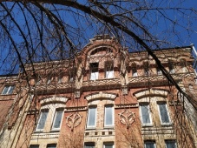
 |  | - характер, ритм и размер вертикального и горизонтального членения правой части юго-восточного фасада в одиннадцать световых осей  (в осях 7 - 18 согласно приложению 2), ее декоративное убранство, включающее в том числе следующие элементы: | 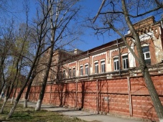
 |  | оконные проемы цокольного этажа с лучковыми перемычками; клинчатые сандрики;  низкий цоколь в виде полочки | 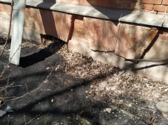
 |  | пилястры в межоконных пространствах (в осях 7, 9, 11, 13, 15, 17, 18 согласно приложениям 2, 6): муфтирование в границах 1-го этажа на уровне оконных проемов - междуэтажного карниза, декор в виде стилизованных консолей  с уступами и нишей по центру на уровне верхней трети пилястр;  отлив оконных проемов первого этажа в виде единой подоконной полочки;  прямоугольные ниши под подоконной тягой;  сложнопрофилированная межэтажная тяга с небольшими кронштейнами на уровне перекрытия 1-го этажа; | 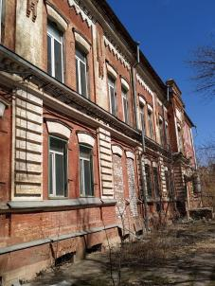
 |  | оконные проемы с лучковыми перемычками, штукатурные лучковые сандрики;  декор в виде городчатого фриза над оконными проемами 2-го этажа между пилястрами;  пилястры межоконных импостов и их декор, выполненный кирпичной кладкой в виде стилизованных консолей  с уступами и нишей по центру;  профильный венчающий карниз слабого выноса декорирован ступенчатыми кронштейнами; | 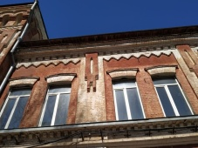
 |  | фланкирующие пилястры (в осях 17 и 18 согласно приложениям 2, 6), их выполненный в кирпичной кладке декор в виде стилизованных консолей  с уступами и нишей по центру;  аттик, декорированный ступенчатым карнизом с сухариками;  центральные ступенчатые ниши под аттиком, выполненные в виде аркады с выступающей бровкой | 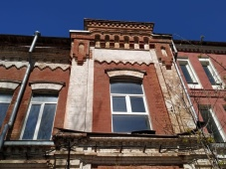
 |  | - характер, ритм  и размер вертикального  и горизонтального членения исторических правой и левой частей на уровне 1-го этажа юго-восточного фасада  (в осях 1 - 2 и 18 - 22 согласно приложениям 2, 6), их декоративное убранство, включающее в том числе следующие элементы:  профилированная бровка цоколя;  прямоугольные подоконные полочки проемов первого этажа;  оконные проемы с лучковым завершением и лучковыми сандриками с выступающей бровкой;  многопрофильный межэтажный карнизный пояс, частично раскрепованный сандриками оконных проемов первого этажа | 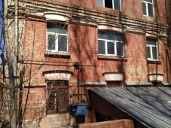  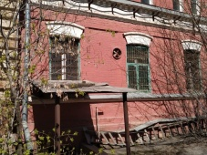
5 | Композиционное решение и архитектурно-художественное оформление северо-западного фасада | - характер, ритм  и размер вертикального  и горизонтального членения северо-западного фасада: центральной части в десять световых осей (в осях 7 - 17 согласно приложениям 4, 6), фланкирующих выносов фасада - по одной световой оси с каждой стороны (в осях 6 - 7 и 17 - 18 согласно приложениям 4, 6), исторических правой и левой частей  на уровне 1-го этажа - в три световые оси (в осях 1 - 2 и 18 - 22 согласно приложениям 4, 6),  его декоративное убранство, включающее в том числе следующие элементы: | 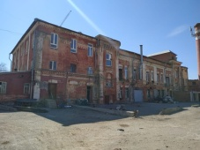  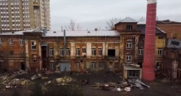
 |  | - характер, ритм  и размер вертикального  и горизонтального членения центральной части в десять световых осей (в осях 7 - 17 согласно приложениям 4, 6, 7) северо-западного фасада, ее декоративное убранство, включающее в том числе следующие элементы:  оконные проемы первого этажа с лучковым перемычками, штукатурные лучковые сандрики (в осях 15 - 17 согласно приложениям 4, 6);  межэтажная тяга в виде валика;  прямоугольная в сечении подоконная тяга второго этажа со скошенным отливом;  оконные проемы второго этажа прямоугольной формы с лучковыми перемычками, штукатурные лучковые сандрики;  прямоугольный венчающий карниз слабого выноса со ступенчатыми сухариками и городчатым фризом;  простой прямоугольный надкарнизный фриз; | 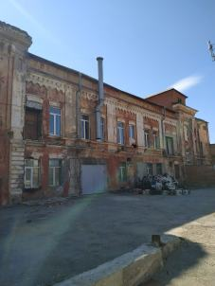
 |  | - характер, ритм  и размер вертикального  и горизонтального членения фланкирующих выносов фасада - по одной световой оси с каждой стороны (в осях 6 - 7 и 17 - 18 согласно приложению 4) северо-западного фасада, их декоративное убранство, включающее в том числе следующие элементы:  оконные проемы с лучковыми перемычками, штукатурные лучковые сандрики, подоконные полочки;  фланкирующие пилястры (в осях 6, 7, 17, 18 согласно приложению 4), их декор: муфтирование в границах 1-го этажа, декор в виде стилизованных консолей  с уступами и нишей по центру на уровне верхней трети пилястр;  центральные  ступенчатые ниши под аттиком выполнены в виде аркатурного пояса с выступающей бровкой;  аттик декорирован ступенчатым карнизом с сухариками; | 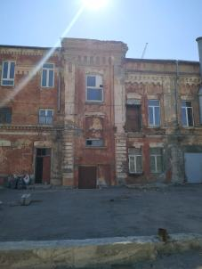
 |  | - характер, ритм  и размер вертикального  и горизонтального членения исторической (одноэтажной) части - в три световые оси (в осях 18 - 22 согласно приложениям 4, 6) на уровне 1-го этажа северо-западного фасада, ее декоративное убранство, включающее в том числе следующие элементы:  бровка цоколя в виде валика;  оконные и дверной проем (в оси 19 согласно приложениям 4, 6) с лучковыми перемычками, лучковые штукатурные сандрики;  прямоугольная пилястра по левому краю (ось 22 согласно приложениям 4, 6);  межэтажная тяга в виде валика; подоконная тяга с сухариками на уровне проемов второго этажа (бывший венчающий карниз исторического одноэтажного объема) | 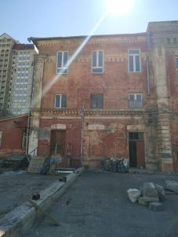
 |  | - характер, ритм  и размер вертикального  и горизонтального членения правой трехэтажной исторической части - в три световые оси (в осях 2 - 6 согласно приложению 4), их декоративное убранство, включающее в том числе следующие элементы:  бровка цоколя в виде валика;  прямоугольные ниши между подоконной и межэтажной тягами;  оконные проемы с лучковыми перемычками, сохранившиеся лучковые сандрики оконных проемов 1-го этажа и проема по 5 оси 2-го этажа согласно приложениям 4 и 6;  пилястры в межоконных импостах 1-го этажа (в осях 2/1 и 4 согласно приложениям 4 и 6): муфтирование в границах 1-го этажа;  межэтажная тяга в виде валика;  подоконная тяга на уровне проемов второго этажа | 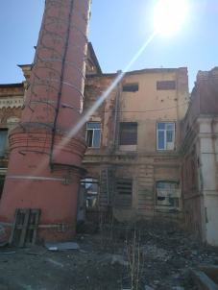
6 | Труба котельной со стороны северо-западного фасада | - кирпичная круглая в плане труба, сужающаяся к верху; ступенчатые пояски в нижней и верхней частях | 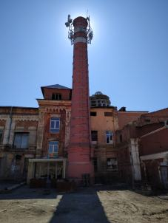
7 | Композиционное решение и архитектурно-художественное оформление сохранившейся части исторической котельной | - сохранившаяся историческая стена северо-восточного фасада котельной на уровне 1-го этажа до межэтажного карниза (в осях М - Н согласно приложениям 5 и 6), характер, ритм  и размер вертикального  и горизонтального членения, ее декоративное убранство, включающее в том числе следующие элементы:  фланкирующая угловая огибающая пилястра с простой выступающей капителью;  оконные проемы с лучковыми завершениями, подоконные полочки проемов 1-го этажа; лучковый сандрик цокольного оконного проема;  полукруглые в сечении тяги над оконным проемом цокольного этажа и раскрепованная над оконными проемами 1-го этажа, межэтажный ступенчатый карниз (бывший венчающий карниз исторического одноэтажного объема) на уровне перекрытия 1-го этажа | 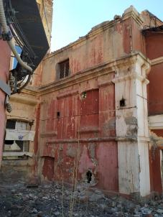
 |  | - сохранившаяся историческая стена с кирпичным фронтоном северо-западного фасада котельной (в осях 1 - 2 согласно приложениям 4 и 6) ее декоративное убранство, включающее в том числе следующие элементы:  фланкирующая угловая огибающая пилястра  с простой выступающей капителью; | 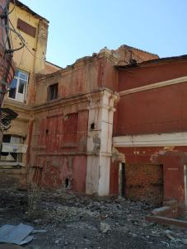
 |  | - сохранившаяся историческая стена юго-западного фасада котельной на уровне цокольного и 1-го этажей до межэтажного карниза (в осях Е - Н согласно приложениям 3, 5), характер, ритм  и размер вертикального  и горизонтального членения, ее декоративное убранство, включающее в том числе следующие элементы:  оконные и дверные проемы с лучковыми перемычками;  фрагмент сохранившегося межэтажного ступенчатого карниза (в осях И - К, согласно приложениям 3, 5) | 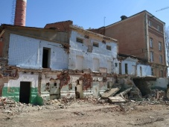
8 | Композиционное решение и архитектурно-художественное оформление юго-западного фасада | - характер, ритм  и размер вертикального  и горизонтального членения части юго-западного фасада в две световые оси (в осях А - Е согласно приложениям 3, 6), ее декоративное убранство, включающее в том числе следующие элементы:  фрагмент прямоугольного цоколя и прямоугольной тяги со скошенным отливом в осях А - Б;  лучковые оконный и дверной проемы цокольного этажа; лучковый оконный проем первого этажа, декорированный лучковым сандриком и прямоугольной подоконной полочкой;  многопрофильный межэтажный карнизный пояс, раскрепованный сандриком оконного проема первого этажа | 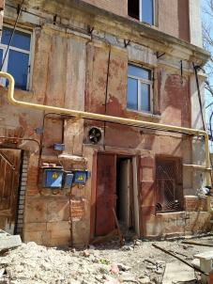  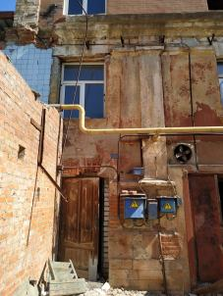
9 | Материалы и характер обработки юго-восточного фасада | открытая кирпичная кладка красного кирпича с окраской по кирпичу декоративных элементов (цвет белый).
10 | Принципиальная конструктивная схема здания | - исторические сохранившиеся фундаменты, капитальные стены и перекрытия на период кон. XIX в. - нач. ХХ в., их конструкции и материалы;  сохранившийся участок вальмовой крыши в деревянных конструкциях (в осях 2 - 7 согласно приложению 1)

Приложение 1
к предмету охраны
объекта культурного наследия
регионального значения
"Винные склады (Гл. произв. корпус
Волгоградского ликеро-водочного
завода)", расположенного
по адресу: Волгоградская область,
г. Волгоград, Центральный район,
ул. им. Пархоменко, 1, утвержденному
приказом комитета государственной
охраны объектов культурного
наследия Волгоградской области
от 17 апреля 2020 г. N 79

СХЕМА
ПРЕДМЕТА ОХРАНЫ ОБЪЕКТА КУЛЬТУРНОГО НАСЛЕДИЯ РЕГИОНАЛЬНОГО
ЗНАЧЕНИЯ "ВИННЫЕ СКЛАДЫ (ГЛ. ПРОИЗВ. КОРПУС ВОЛГОГРАДСКОГО
ЛИКЕРО-ВОДОЧНОГО ЗАВОДА)", РАСПОЛОЖЕННОГО ПО АДРЕСУ:
ВОЛГОГРАДСКАЯ ОБЛАСТЬ, Г. ВОЛГОГРАД, ЦЕНТРАЛЬНЫЙ РАЙОН,
УЛ. ИМ. ПАРХОМЕНКО, 1

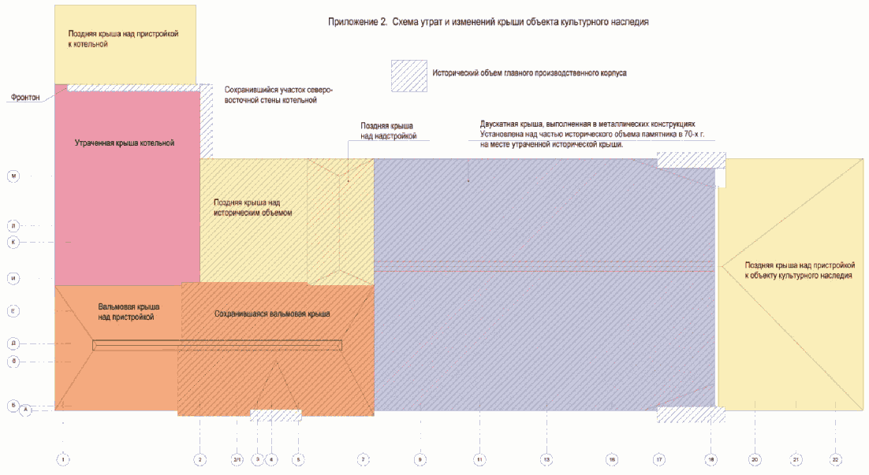

Приложение 2
к предмету охраны
объекта культурного наследия
регионального значения
"Винные склады (Гл. произв. корпус
Волгоградского ликеро-водочного
завода)", расположенного
по адресу: Волгоградская область,
г. Волгоград, Центральный район,
ул. им. Пархоменко, 1, утвержденному
приказом комитета государственной
охраны объектов культурного
наследия Волгоградской области
от 17 апреля 2020 г. N 79

ГРАНИЦА ИСТОРИЧЕСКОГО ОБЪЕМА ЮГО-ВОСТОЧНОГО ФАСАДА ОБЪЕКТА
КУЛЬТУРНОГО НАСЛЕДИЯ РЕГИОНАЛЬНОГО ЗНАЧЕНИЯ "ВИННЫЕ СКЛАДЫ
(ГЛ. ПРОИЗВ. КОРПУС ВОЛГОГРАДСКОГО ЛИКЕРО-ВОДОЧНОГО
ЗАВОДА)", РАСПОЛОЖЕННОГО ПО АДРЕСУ: ВОЛГОГРАДСКАЯ
ОБЛАСТЬ, Г. ВОЛГОГРАД, ЦЕНТРАЛЬНЫЙ РАЙОН,
УЛ. ИМ. ПАРХОМЕНКО, 1

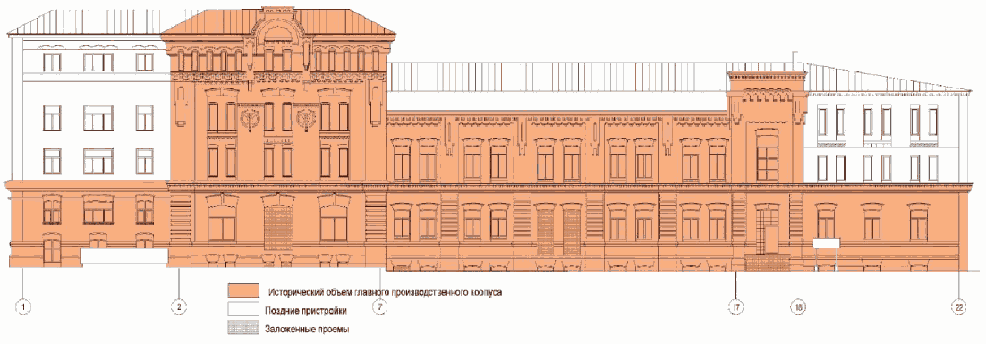

Приложение 3
к предмету охраны
объекта культурного наследия
регионального значения
"Винные склады (Гл. произв. корпус
Волгоградского ликеро-водочного
завода)", расположенного
по адресу: Волгоградская область,
г. Волгоград, Центральный район,
ул. им. Пархоменко, 1, утвержденному
приказом комитета государственной
охраны объектов культурного
наследия Волгоградской области
от 17 апреля 2020 г. N 79

ГРАНИЦА ИСТОРИЧЕСКОГО ОБЪЕМА ЮГО-ЗАПАДНОГО ФАСАДА ОБЪЕКТА
КУЛЬТУРНОГО НАСЛЕДИЯ РЕГИОНАЛЬНОГО ЗНАЧЕНИЯ "ВИННЫЕ СКЛАДЫ
(ГЛ. ПРОИЗВ. КОРПУС ВОЛГОГРАДСКОГО ЛИКЕРО-ВОДОЧНОГО
ЗАВОДА)", РАСПОЛОЖЕННОГО ПО АДРЕСУ: ВОЛГОГРАДСКАЯ
ОБЛАСТЬ, Г. ВОЛГОГРАД, ЦЕНТРАЛЬНЫЙ РАЙОН,
УЛ. ИМ. ПАРХОМЕНКО, 1

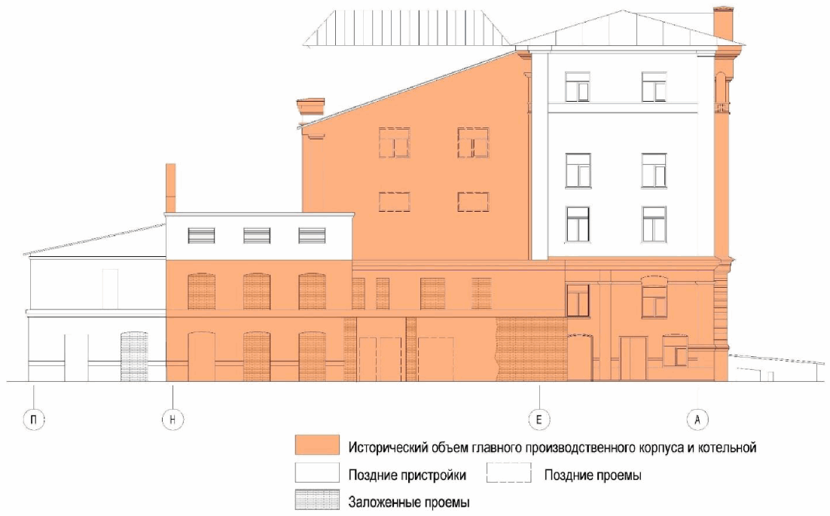

Приложение 4
к предмету охраны
объекта культурного наследия
регионального значения
"Винные склады (Гл. произв. корпус
Волгоградского ликеро-водочного
завода)", расположенного
по адресу: Волгоградская область,
г. Волгоград, Центральный район,
ул. им. Пархоменко, 1, утвержденному
приказом комитета государственной
охраны объектов культурного
наследия Волгоградской области
от 17 апреля 2020 г. N 79

ГРАНИЦА ИСТОРИЧЕСКОГО ОБЪЕМА СЕВЕРО-ЗАПАДНОГО ФАСАДА ОБЪЕКТА
КУЛЬТУРНОГО НАСЛЕДИЯ РЕГИОНАЛЬНОГО ЗНАЧЕНИЯ "ВИННЫЕ СКЛАДЫ
(ГЛ. ПРОИЗВ. КОРПУС ВОЛГОГРАДСКОГО ЛИКЕРО-ВОДОЧНОГО
ЗАВОДА)", РАСПОЛОЖЕННОГО ПО АДРЕСУ: ВОЛГОГРАДСКАЯ
ОБЛАСТЬ, Г. ВОЛГОГРАД, ЦЕНТРАЛЬНЫЙ РАЙОН,
УЛ. ИМ. ПАРХОМЕНКО, 1

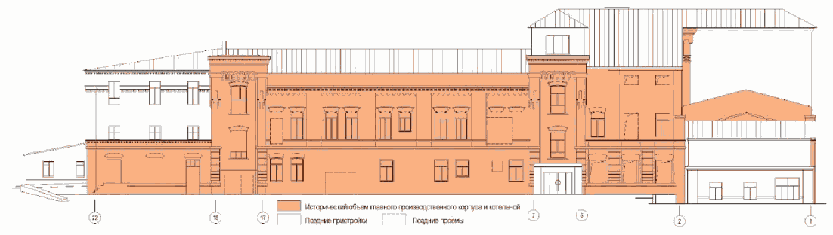

Приложение 5
к предмету охраны
объекта культурного наследия
регионального значения
"Винные склады (Гл. произв. корпус
Волгоградского ликеро-водочного
завода)", расположенного
по адресу: Волгоградская область,
г. Волгоград, Центральный район,
ул. им. Пархоменко, 1, утвержденному
приказом комитета государственной
охраны объектов культурного
наследия Волгоградской области
от 17 апреля 2020 г. N 79

ГРАНИЦА ИСТОРИЧЕСКОГО ОБЪЕМА СЕВЕРО-ВОСТОЧНОГО ФАСАДА
ОБЪЕКТА КУЛЬТУРНОГО НАСЛЕДИЯ РЕГИОНАЛЬНОГО ЗНАЧЕНИЯ "ВИННЫЕ
СКЛАДЫ (ГЛ. ПРОИЗВ. КОРПУС ВОЛГОГРАДСКОГО ЛИКЕРО-ВОДОЧНОГО
ЗАВОДА)", РАСПОЛОЖЕННОГО ПО АДРЕСУ: ВОЛГОГРАДСКАЯ
ОБЛАСТЬ, Г. ВОЛГОГРАД, ЦЕНТРАЛЬНЫЙ РАЙОН,
УЛ. ИМ. ПАРХОМЕНКО, 1

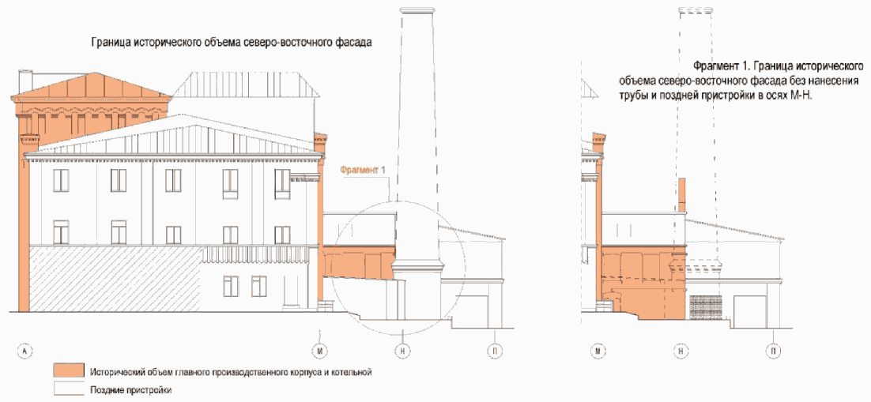

Приложение 6
к предмету охраны
объекта культурного наследия
регионального значения
"Винные склады (Гл. произв. корпус
Волгоградского ликеро-водочного
завода)", расположенного
по адресу: Волгоградская область,
г. Волгоград, Центральный район,
ул. им. Пархоменко, 1, утвержденному
приказом комитета государственной
охраны объектов культурного
наследия Волгоградской области
от 17 апреля 2020 г. N 79

ПЛАН
ПЕРВОГО ЭТАЖА ОБЪЕКТА КУЛЬТУРНОГО НАСЛЕДИЯ РЕГИОНАЛЬНОГО
ЗНАЧЕНИЯ "ВИННЫЕ СКЛАДЫ (ГЛ. ПРОИЗВ. КОРПУС ВОЛГОГРАДСКОГО
ЛИКЕРО-ВОДОЧНОГО ЗАВОДА)", РАСПОЛОЖЕННОГО ПО АДРЕСУ:
ВОЛГОГРАДСКАЯ ОБЛАСТЬ, Г. ВОЛГОГРАД, ЦЕНТРАЛЬНЫЙ РАЙОН,
УЛ. ИМ. ПАРХОМЕНКО, 1

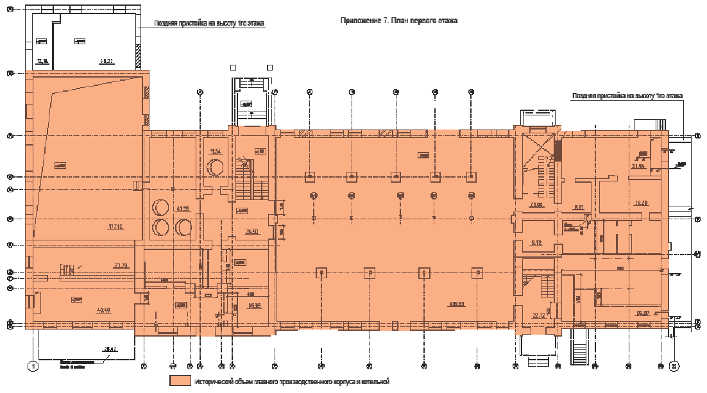

Приложение 7
к предмету охраны
объекта культурного наследия
регионального значения
"Винные склады (Гл. произв. корпус
Волгоградского ликеро-водочного
завода)", расположенного
по адресу: Волгоградская область,
г. Волгоград, Центральный район,
ул. им. Пархоменко, 1, утвержденному
приказом комитета государственной
охраны объектов культурного
наследия Волгоградской области
от 17 апреля 2020 г. N 79

ПЛАН
ВТОРОГО ЭТАЖА ОБЪЕКТА КУЛЬТУРНОГО НАСЛЕДИЯ РЕГИОНАЛЬНОГО
ЗНАЧЕНИЯ "ВИННЫЕ СКЛАДЫ (ГЛ. ПРОИЗВ. КОРПУС ВОЛГОГРАДСКОГО
ЛИКЕРО-ВОДОЧНОГО ЗАВОДА)", РАСПОЛОЖЕННОГО ПО АДРЕСУ:
ВОЛГОГРАДСКАЯ ОБЛАСТЬ, Г. ВОЛГОГРАД, ЦЕНТРАЛЬНЫЙ РАЙОН,
УЛ. ИМ. ПАРХОМЕНКО, 1

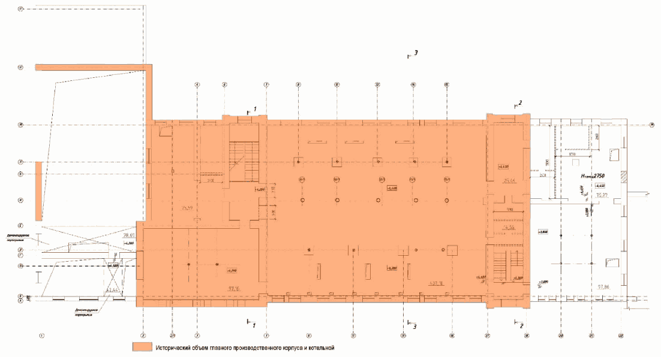

Приложение 8
к предмету охраны
объекта культурного наследия
регионального значения
"Винные склады (Гл. произв. корпус
Волгоградского ликеро-водочного
завода)", расположенного
по адресу: Волгоградская область,
г. Волгоград, Центральный район,
ул. им. Пархоменко, 1, утвержденному
приказом комитета государственной
охраны объектов культурного
наследия Волгоградской области
от 17 апреля 2020 г. N 79

ПЛАН
ТРЕТЬЕГО ЭТАЖА ОБЪЕКТА КУЛЬТУРНОГО НАСЛЕДИЯ РЕГИОНАЛЬНОГО
ЗНАЧЕНИЯ "ВИННЫЕ СКЛАДЫ (ГЛ. ПРОИЗВ. КОРПУС ВОЛГОГРАДСКОГО
ЛИКЕРО-ВОДОЧНОГО ЗАВОДА)", РАСПОЛОЖЕННОГО ПО АДРЕСУ:
ВОЛГОГРАДСКАЯ ОБЛАСТЬ, Г. ВОЛГОГРАД, ЦЕНТРАЛЬНЫЙ РАЙОН,
УЛ. ИМ. ПАРХОМЕНКО, 1

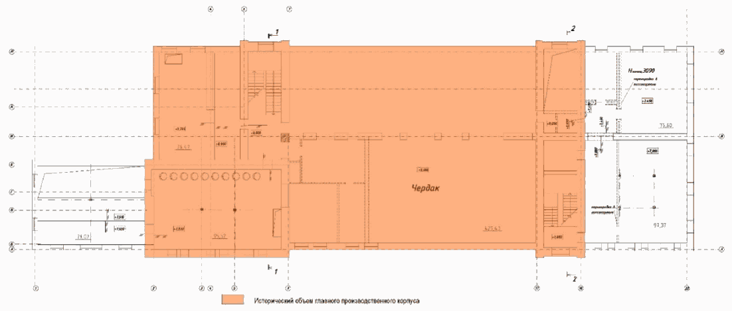

Приложение 9
к предмету охраны
объекта культурного наследия
регионального значения
"Винные склады (Гл. произв. корпус
Волгоградского ликеро-водочного
завода)", расположенного
по адресу: Волгоградская область,
г. Волгоград, Центральный район,
ул. им. Пархоменко, 1, утвержденному
приказом комитета государственной
охраны объектов культурного
наследия Волгоградской области
от 17 апреля 2020 г. N 79

ПЛАН
ЧЕТВЕРТОГО ЭТАЖА ОБЪЕКТА КУЛЬТУРНОГО НАСЛЕДИЯ РЕГИОНАЛЬНОГО
ЗНАЧЕНИЯ "ВИННЫЕ СКЛАДЫ (ГЛ. ПРОИЗВ. КОРПУС ВОЛГОГРАДСКОГО
ЛИКЕРО-ВОДОЧНОГО ЗАВОДА)", РАСПОЛОЖЕННОГО ПО АДРЕСУ:
ВОЛГОГРАДСКАЯ ОБЛАСТЬ, Г. ВОЛГОГРАД, ЦЕНТРАЛЬНЫЙ РАЙОН,
УЛ. ИМ. ПАРХОМЕНКО, 1

